**Las Vegas, Zion, Bryce, Arches, Canyonlands, Monument Valley y The Grand Canyon**

**Duración: 7 días**

**Llegada: domingo, abril a octubre 2024**

**Mínimo 2 pasajeros.**

**Servicios compartidos.**

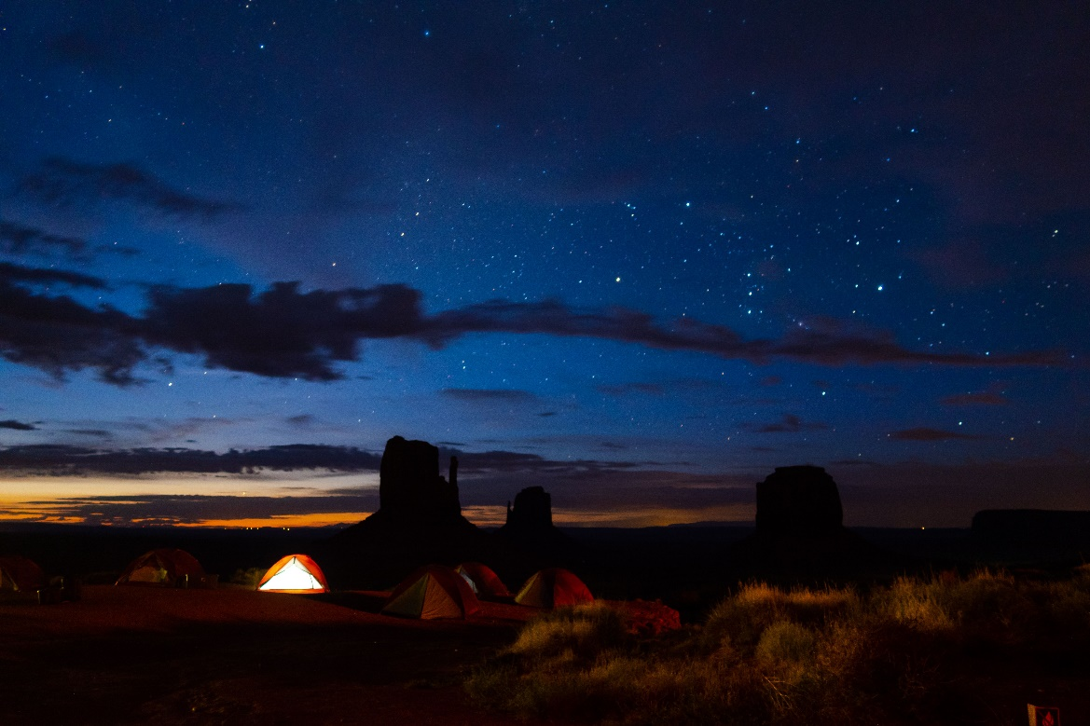

**Día 1.- Las Vegas – Parque Nacional Zion**

**Salida 7:15 AM desde el Hotel Mirage de Las Vegas.** Dejando atrás las brillantes luces de Las Vegas por un tiempo, nos dirigimos al mejor Parque Nacional de Utah. Enormes paredes de cañones y acantilados de arenisca roja ascienden hacia un cielo azul

brillante. Desafíate a ti mismo a lo que se considera la mejor caminata de medio día en el sudoeste al

caminar por una cresta estrecha hasta Angels Landing. Todo el equipo de campamento proporcionado. El camping cuenta con duchas de agua caliente, WIFI gratuito, electricidad. **Alojamiento.**

**Día 2.- Parque Nacional Zion – Parque Nacional Bryce**

Un corto recorrido hoy nos lleva a una elevación de 8000 pies en el Parque Nacional Bryce. Dé un paseo por el borde y admire las singulares agujas de arenisca (hoodoos) que se elevan dramáticamente desde el anfiteatro natural. Camina hacia los hoodoos para una experiencia cercana y personal con este paisaje fascinante.

Un baño en la bañera de hidromasaje al aire libre en el campamento aliviará los músculos de senderismo y una noche alrededor de la fogata terminará este día muy bien. **Alojamiento.**

**Día 3 y 4.- Parque Nacional Bryce – Arcos y Parques Nacionales de Canyonlands**

¡Explore este impresionante paisaje en un tour guiado de hummer al atardecer o cuelgue de un acantilado de arenisca en una de nuestras aventuras opcionales de barranquismo! Visite el Parque Nacional Arches, hogar de más de 2000 arcos para una caminata hasta Delicate Arch. Disfrute de caminatas en el Parque Nacional Canyonlands, donde el río Verde se encuentra con el Colorado en algunos de los paisajes más espectaculares que el suroeste tiene para ofrecer. Intercambie historias de Butch Cassidy y el Sundance Kid que usó los cañones para esconderse de la ley a fines del siglo XIX, visite la ciudad local y disfrute de la mayor capital de aventuras de Utah. **Alojamiento.**

**Día 5.- Parques Nacionales de Canyonlands – Monument Valley**

¡Explore este impresionante paisaje en un tour guiado de hummer al atardecer o cuelgue de un acantilado de arenisca en una de nuestras aventuras opcionales de barranquismo! Visite el Parque Nacional Arches, hogar de más de 2000 arcos para una caminata hasta Delicate Arch. Disfrute de caminatas en el Parque Nacional Canyonlands, donde el río Verde se encuentra con el Colorado en algunos de los paisajes más espectaculares que el suroeste tiene para ofrecer. Intercambie historias de Butch Cassidy y el Sundance Kid que usó los cañones para esconderse de la ley a fines del siglo XIX, visite la ciudad local y disfrute de la mayor capital de aventuras de Utah. **Alojamiento.**

**Día 6.- Monument Valley – Antelope Canyon – Horseshoe Bend – Parque Nacional Grand Canyon**

Disfrute de una visita opcional al cañón de tragamonedas más famoso del mundo: Antelope Canyon (opcional, no incluido) esta mañana seguido de una caminata panorámica para ver Horseshoe Bend antes de dirigirse al Gran Cañón

¡Guardando lo mejor para el final! Después de una breve visita a un puesto comercial de Navajo, seguimos el poderoso río Colorado a través del desierto pintado hasta una de las siete maravillas naturales del mundo. Disfruta de una vista panorámica en un paseo en helicóptero opcional, pasea por el borde al atardecer, haz una caminata en uno de los cañones más profundos y diversos del mundo o simplemente relájate en uno de los cafés del borde y admira la vista antes del último comida

al aire libre y fogata. **Alojamiento.**

**Día 7.- Parque Nacional Grand Canyon – Las Vegas**

Tenemos nuestras patadas en la ruta 66 y llegamos a Sin City con tiempo de sobra para relajarnos junto a la piscina antes de dirigirnos al Strip para salir por la noche. **Traslado al aeropuerto de acuerdo a la hora de su vuelo no incluido.** **Fin de nuestros servicios.**

**SE NECESITA VISA PARA VISITAR ESTADOS UNIDOS**

**Incluye:**

* Guía de turismo experimentado y divertido **(servicio en inglés, opción de audioguía en español).**
* Transporte en un moderno autobús / SUV o minivan de 14 pasajeros con aire acondicionado.
* Fabulosas caminatas en el Parque Nacional lugar de nacimiento de la Ruta 66 con increíbles
* oportunidades para observar la vida salvaje.
* Excursión guiada en jeep Navajo por Monument Valley.
* Puesta de sol del Gran Cañón.
* Alojamiento para acampar: uso de una tienda de campaña para dos personas, almohadilla para dormir inflable y saco de dormir si se selecciona la opción de campamento.
* Admisiones al parque.
* Transporte y tours en servicios compartidos abordo de vehículos con capacidad controlada y previamente sanitizados
* Impuestos y permisos para realizar las visitas
* Asistencia de viaje básica

**No incluye:**

* Boleto aéreo
* Alimentos no especificados
* Todo servicio no descrito en el precio incluye
* Propinas y gastos personales
* Visa de Ingreso a USA

**Importante:**

* Se considera menor a partir de 7 años (se sugiere que los asistentes al tour sean mayores a esta edad).
* Máximo 2 menores compartiendo con 2 adultos en la ocupación máxima de la habitación
* Los hoteles están sujetos a cambio según la disponibilidad al momento de la reserva por el tour operador. En ciertas fechas, los hoteles propuestos no están disponibles debido a eventos anuales preestablecidos. En esta situación, se mencionará al momento de la reserva y confirmaremos los hoteles disponibles de la misma categoría de los mencionados.
* Habitaciones estándar. En caso de preferir habitaciones superiores favor de consultar.
* No se reembolsará ningún traslado o visita en el caso de no disfrute o de cancelación del mismo.
* El orden de las actividades puede tener modificaciones
* Al momento de su registro en el hotel, una tarjeta de crédito le será requerida, esto es con el fin de garantizar que usted se compromete a no dañar la habitación y dejarla en las mismas condiciones que le fue entregada. La Tarjeta de crédito le ayudara también para abrir crédito dentro de las instalaciones del hotel para consumo interno.
* Manejo de equipaje en el tour máximo de 1 maleta por persona. En caso de equipaje adicional costos extras pueden ser cobrados en destino.
* Para poder confirmar los traslados debemos recibir la información completa a más tardar 30 días antes de la salida. Si no recibimos esta información el traslado se perderá sin reembolso.
* Resort fee en Las Vegas **no incluido, pagadero en destino, aprox 40 usd por habitación por noche.**
* Propinas del guía turístico. Es costumbre dar propina a su guía. $ 55- $ 60 es la cantidad recomendada para este recorrido.
* Su recorrido finalizará a las aprox. 9 pm el día 3. Le recomendamos que no reserve ningún vuelo antes de las 11.30 pm si tiene la intención de volar esa noche.

**Cosas importantes a tener en cuenta sobre su recorrido:**

1. A menos que haya pagado el ascenso de categoría para hospedarse, ha reservado un tour de campamento. (¡Sí, esto significa tiendas de campaña!)
2. Los siguientes artículos están incluidos con el costo de su recorrido: colchoneta inflable, uso de una

tienda de campaña para dos personas (si viaja solo, se lo emparejará con un compañero de tienda del

mismo género)

1. Tras el pago de su gatito local de comida de $ 80 **(se paga directamente en destino)**, incluimos: 6 desayunos: son desayunos lite,

magdalenas, frutas o cereales con té o café. 6 cenas: su guía turístico le sugerirá menús y le ayudará a

comprar alimentos. Las comidas se cocinan en el campamento como un esfuerzo comunitario. Se espera

que ayudes. 7 almuerzos estilo sándwich - (usted hace los suyos a partir de nuestros ingredientes frescos

precomprados y los vegetarianos son atendidos)

1. Le sugerimos que traiga los siguientes artículos: saco de dormir de 3 estaciones, almohada de viaje,

toalla de viaje, linterna, protector solar, sombrero para el sol, chaqueta impermeable (por si acaso),

zapatos para caminar, un suéter cálido para las noches, traje de baño.

1. No proporcionamos agua en este recorrido, como miembro de la Sociedad Internacional de Eco

Turismo alentamos a nuestros huéspedes a traer un contenedor recargable. Esto puede ser tan simple

como una botella de plástico de 1 litro comprada en cualquier tienda de conveniencia. Puede rellenar

esto cada vez que hagamos una parada de confort, y con gusto lo reciclaremos al final de su recorrido si

lo desea.

1. Hay muchas oportunidades para caminatas y caminatas en este recorrido. No todos los paseos son

guiados. Su guía turístico le aconsejará y hará recomendaciones para caminatas que se adapten a su

capacidad e interés.

|  |  |  |
| --- | --- | --- |
| **HOTELES PREVISTOS O SIMILARES** | | |
| **CIUDAD** | **HOTEL** | **CAT.** |
| **BRYCE** | BEST WESTERN RUBY'S INN BRYCE | **T** |
| **MONUMENT VALLEY** | GOULDING'S LODGE | **T** |
| CHECK IN - 15:00HRS // CHECK OUT- 11:00HRS | | |

|  |  |  |  |  |  |
| --- | --- | --- | --- | --- | --- |
| **TARIFA POR PERSONA EN USD** | | | | | |
| **SOLO SERVICIOS TERRESTRES** | | | | | |
|  | **DBL** | **TPL** | **CPL** | **SGL** | **MNR** |
| OPCIÓN CAMPING | **1950** | **1950** | **1950** | **1950** | **1950** |
| OPCIÓN HOTEL | **3800** | **3800** | **3800** | **3800** | **3800** |
|  |  |  |  |  |  |
| **TARIFA POR PERSONA EN USD** | | | | | |
| **SERVICIOS TERRESTRES Y AÉREOS** | | | | | |
|  | **DBL** | **TPL** | **CPL** | **SGL** | **MNR** |
| OPCIÓN CAMPING | **2080** | **2080** | **2080** | **2080** | **2080** |
| OPCIÓN HOTEL | **3930** | **3930** | **3930** | **3930** | **3930** |

|  |
| --- |
| **RUTA AÉREA PROPUESTA CON VIVA AEROBUS SALIENDO DE LA CIUDAD DE MÉXICO:** |
| **MÉXICO - LAS VEGAS - MÉXICO** |
| **IMPUESTOS (SUJETOS A CONFIRMACIÓN): 275 USD POR PASAJERO** |
| **LOS VUELOS SUGERIDOS INCLUYEN FRANQUICIA DE EQUIPAJE - 1 PIEZA DE EQUIPAJE DE MANO (15 KG) Y 1 PIEZA DE EQUIPAJE DOCUMENTADO (25 KG)** |
| SUPLEMENTO PARA VUELOS DESDE EL INTERIOR DEL PAÍS - CONSULTAR CON SU ASESOR TRAVEL SHOP |
| **TARIFAS SUJETAS A DISPONIBILIDAD Y CAMBIO SIN PREVIO AVISO** |
| **SE CONSIDERA MENOR DE 3 A 14 AÑOS** |
| **VIGENCIA: ABRIL A OCTUBRE 2024** |
| **CONSULTAR SUPLEMENTOS PARA TEMPORADA ALTA** |